Контрольна робота з дисципліни «Проектування інформаційних систем»

Студентка 3 курсу групи КС33

Степанова Анастасія

Номер по списку групи 19 (варіант роботи 7)

**Шаблон проектування Builder**

Створимо клас Phone, додамо до нього поля, щоб продемострувати роботу шаблону проектування Builder.

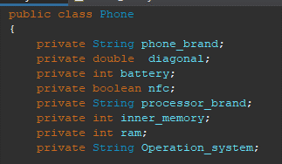

Ми маємо різні поля у самому класі, але щоб робити конструктори для кожного з набору полів – це ускладнює програму. Щоб спростити вигляд та читання коду, звернемося до шаблону проектування Builder. Для цього ми створимо вкладений клас у класі Phone, де будемо мати – конструктор, який саме буде створювати наш об’єкт, необхідні методи для створення параметрів класу (передаючи із головної програми характеристики) та метод, який буде повертати нам готовий об’єкт класу.

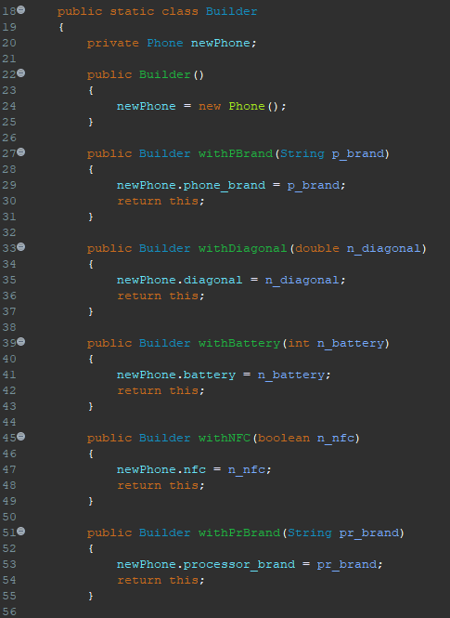 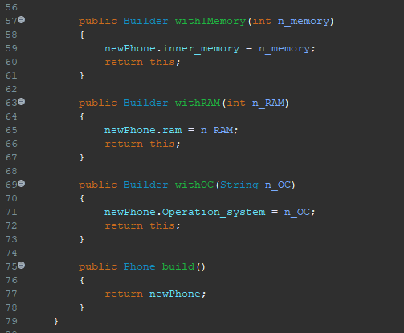

Бачимо, що строки 22-25 – це є сам констуктор, який створює об’єкт, надалі 27-73 це застосування параметрів до самого об’єкту, та 75-78 це метод, що повертає сконструйований об’єкт у головний клас.

Тобто, за допомогою цього шаблону проектування ми можемо отримати різноманітні варіації представлення складного об’єкта, застосовуючи один і той же самий клас. Якщо додавати необхідні поля, або якісь складні характеристики, можна ускладнювати саму програму і клас, додавати методи до шаблону. Якщо буде необхідно, можна буде додати «директора», який вже сам буде відпрацьовувати напряму із класом. Наразі роль «директора» виконує користувач, прописуючи у головній програмі, або в консолі необхідні йому параметри:

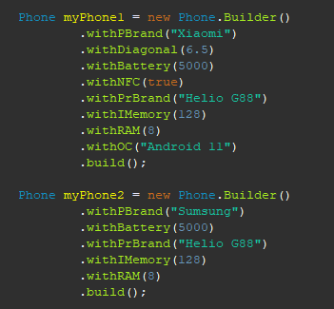

І ми отримаємо:

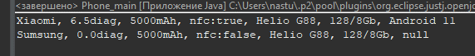

Якщо ускладнити метод виводу характеристик, можна виокремити пусті поля, і виводити лише правильну інформацію про готовий продукт.

Також ускладнюючи методи самого шаблону Builder, можна створити і більш складні об’єкти.

Сам процес:

Клієнт у консолі, або у main задає необхідні характеристики, Builder’у повідомляють, які саме характеристики об’єкту необхідно створити, Builder оброблює записи і додає необхідні параметри у продукт, і на виході клієнт отримує готовий продукт по заданим ним характеристикам від Builder.

